KATA PENGANTAR

Assalamu’alaikum wr.wb

﻿﻿

Artinya : Wahai orang-orang yang beriman, maukah kamu aku tunjukkan suatu perdagangan yang dapat menyelamatkan kamu dari azab yang pedih. Yaitu beriman kepada Allah dan Rasul-Nya dan berjihad di jalan Allah dengan harta dan jiwa. Yang demikian itu lebih baik bagi kamu, jika kamu mengetahui."
Syukur Alhamdulillah penulis ucapkan terhadap kehadirat Allah SWT, karena atas perkenan-Nya telah memberikan karuniaNya berupa kesehatan dan kelapangan berpikir kepada penulis, sehingga tulisan ilmiah dalam bentuk skripsi ini dapat juga terselesaikan. Skripsi ini berjudul “Penyelesaian Perkara Wanprestasi Pada Perjanjian Pinjaman/Kredit Umum Pedesaaan (KUPEDES) (Studi Kasus Putusan Nomor 76/Pdt.G.S/2024/PN Mdn) ”.
Skripsi ini disusun untuk melengkapi syarat memperoleh gelar Sarjana Hukum pada Program Studi Ilmu Hukum Fakultas Hukum Universitas Muslim Nusantara Al Washliyah Medan. Proposal ini menggambarkan Wanprestasi pada Pinjaman/Kredit Umum Pedesaan.
Secara khusus, penulis menyertakan rasa syukur yang berlimpah dan mengucapkan rasa terima-kasih tiada terhingga kepada kedua orang tua, Ibu Rosmanida dan Ayah Hamdan Agus Rahmat yang telah memberikan pandangan kepada penulis betapa pentingnya ilmu dalam kehidupan.
Semoga kasih sayang mereka tetap menyertai penulis, memberikan dukungan dan semangat untuk menyelesaikan skripsi dan jenjang pendidikan di tingkat sarjana hukum dan semua pihak yang telah mendukung dan mendoakan penulis dalam menyelesaikan Skripsi ini. Dalam menyelesaikan Skripsi ini penulis telah banyak mendapatkan bimbingan, petunjuk, arahan dan bantuan dari berbagai pihak, maka pada kesempatan yang berbahagia ini penulis ingin mengucapkan terima kasih yang sebesar-besarnya kepada:
- Bapak Dr. H. Firmansyah M.Si , selaku Rektor Universitas Muslim Nusantara Al Washliyah Medan.
- Bapak Dr. Anwar Sadat, S.Ag.,M.Hum selaku Wakil Rektor I Universitas Muslim Nusantara Al Washliyah Medan.
- Bapak Dr. Dedy Juliandry Panjaitan, M.Si selaku Wakil Rektor II Universitas Muslim Nusantara Al Washliyah Medan.
- Bapak Dr. Samsul Bahri, M.Si Selaku Wakil Rektor III Universitas Muslim Nusantara Al Washliyah Medan.
- Ibu Dr. Halimatul Maryani, S.H.,M.H, selaku Dekan Fakultas Hukum Universitas Muslim Nusantara Al Washliyah Medan. Sekaligus Penguji ke I yang telah memberi saran dan perbaikan mengenai judul penulis.
- Ibu Tri Reni Novita S.H.,M.H, sebagai Wakil Dekan Fakultas Hukum Universitas Muslim Nusantara Al Washliyah Medan. Sekaligus Pembimbing yang telah memberikan ilmu, saran, dan perbaikan dalam penulisan skripsi, serta motivasi dan semangat yang membangun penulis untuk dapat menyelesaikan skripsi ini.
- Bapak Dr. Muhammad Hizbullah, SH.I., M.A. selaku Wakil Dekan III Fakultas Hukum Universitas Muslim Nusantara Al-Washliyah Medan.
- Bapak Dr. Syahrul Bakti Harahap, S.H.,M.H selaku Ketua Program Studi Ilmu Hukum Universitas Muslim Nusantara Al Washliyah Medan.
- Ibu Erlinawati, S.Pd selaku KTU Fakultas Hukum dan seluruh dosen Fakultas Hukum Universitas Muslim Nusantara Al Washliyah Medan.
- Ibu Hj. Mahzaniar S.H.,M.H. Selaku penguji ke II yang telah memberi saran dan perbaikan mengenai judul penulis.
- Penulis menyertakan rasa syukur yang berlimpah dan mengucapkan rasa terima-kasih tiada terhingga kepada kedua orang tua, Ibu Rosmanida dan Ayah Hamdan Agus Rahmat yang telah memberikan pandangan kepada penulis betapa pentingnya ilmu dalam kehidupan. Semoga kasih sayang mereka tetap menyertai penulis.
- Kepada Teman yang tersayang M. Ihsan Al Habib, Devi Tri Utami, Nurmawati Br. Manik, Diajeng Ayularasati S.H., Puja Riani Nasution dan Seluruh rekan-rekan mahasiswa angkatan 2021 Fakultas Hukum Universitas Muslim Nusantara Al Washliyah. yang memberikan dukungan dan semangat untuk menyelesaikan skripsi dan jenjang pendidikan di tingkat sarjana hukum dan semua pihak yang telah mendukung dan mendoakan penulis dalam menyelesaikan skripsi ini.

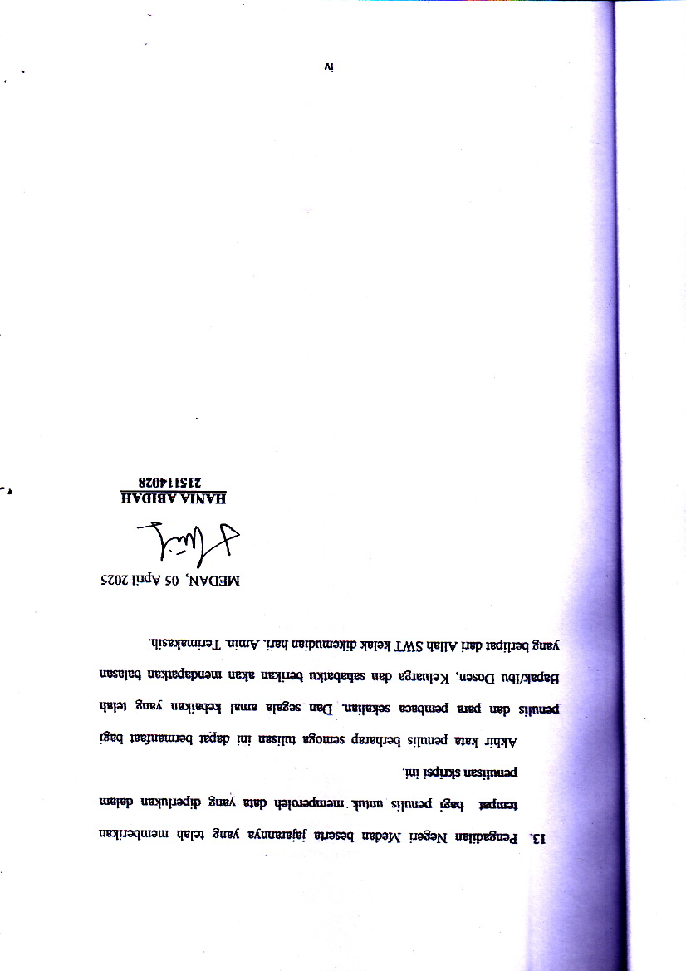

DAFTAR ISI

KATA PENGANTAR i
ABSTRAK v
DAFTAR ISI vii
BAB 1 PENDAHULUAN 1
A. Latar Belakang 1
B. Rumusan Masalah 6
C. Tujuan Penelitian 7
D. Manfaat Penelitian 7
BAB II TINJAUAN PUSTAKA 9
A. Wanprestasi 9
1. Pengertian Wanprestasi 9
2. Bentuk-bentuk Wanprestasi 10
3. Petitum Wanprestasi 14
B. Perjanjian 19
1. Pengertian Perjanjian 19
2. Perjanjian Menurut Ahli Hukum 19
3. Asas Asas Perjanjian 20
4. Berakhirnya Perjanjian 27
C. Pinjaman/Kredit 31
1. Pengertian Kredit 31
2. Pengertian Kredit Menurut Para Ahli 32
3. Jenis-jenis Perjanjian Kredit 34
4. Jaminan Kredit 36
D. Masyarakat Pedesaan 40
BAB III METODE PENELITIAN 43
A. Lokasi Penelitian 43
B. Jenis dan Spesifikasi Penelitian 43
C. Sumber Data 44
D. Teknik Pengumpulan Data 45
E. Analisis Data 46
BAB IV PENELITIAN DAN PEMBAHASAN 47
A. Proses Penyelesaian Perkara Wanprestasi Pada Perjanjian Kredit KUPEDES menurut Putusan Nomor 76/Pdt.G.S/2024/PN Mdn. 47
B. Faktor-faktor yang mempengaruhi terjadinya wanprestasi dalam perjanjian pinjaman KUPEDES di Bank BRI 61
C. Upaya Hukum Apa yang dilakukan agar tidak terjadi Wanprestasi dalam perjanjian pinjam-meminjam KUPEDES Bank BRI 64
BAB V KESIMPULAN 70
A. Kesimpulan 70
B. Saran 71
DAFTAR PUSTAKA 73

